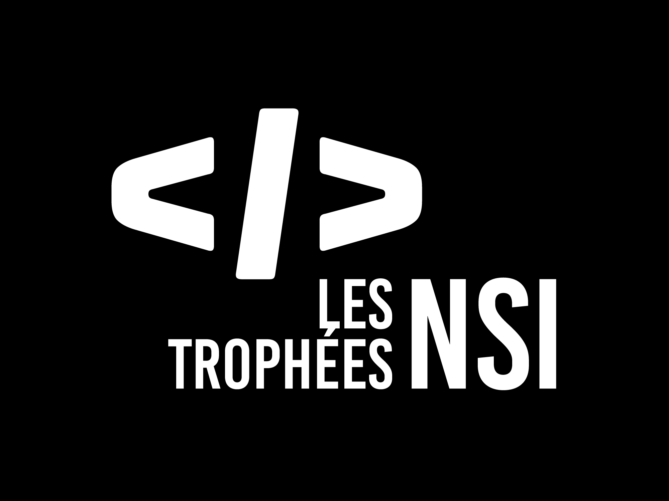

|  |  |
| --- | --- |
|  | **Édition 2024**  **DOSSIER DE CANDIDATURE**  **PRÉSENTATION DU PROJET** |

|  |
| --- |
|  |

|  |  |
| --- | --- |
| nom de votre projet : | Key mouse training |
| membres de l’équipe : | Penelope WELFRINGER-LAPAQUE |
| membres de l’équipe : | Esteban THIS |
| membres de l’équipe : | Rayane STASZEWSKI |
| membres de l’équipe : | Lilian FISCHER |
| membres de l’équipe : | Mathieu BUANNIC |
| NIveau d’étude : | terminale |
| établissement scolaire : | LOUIS-VINCENT, METZ |
| enseignante/enseignant de NSI : | Matthieu NIEDERCORN |

**> PRÉSENTATION GÉNÉRALE :**

Notre projet **KMT**, *Key Mouse Training*, est né à la suite d'une problématique quotidienne rencontrée par notre ami Matthieu, atteint d'un handicap moteur. En effet, il lui est difficile de se servir d'un clavier et d'une souris, bien que cela soit nécessaire pour l'utilisation de son ordinateur en classe, étant donné qu'il souffre aussi de dysgraphie.

Ainsi est apparue l'idée de créer un logiciel qui permettrait d'apprendre la dactylographie, mais aussi de se servir de la souris. **KMT** regroupe donc un ensemble d'exercices et de mini-jeux éducatifs pour un apprentissage efficace et ludique de l'utilisation du clavier et de la souris. Chaque exercice possède plusieurs niveaux de difficulté, permettant de s'adapter à tous les utilisateurs et favorisant une progression constante.

**Key Mouse Training** a été développé en Python, avec l'utilisation de la librairie *pywebview* pour l'interface graphique en Svelte, un framework JavaScript. Le site est hébergé localement et communique avec le programme principal via une API, combinant ainsi les avantages de Python et de JavaScript pour un logiciel complet et performant. De plus, **KMT** exploite des bases de données pour stocker les différentes données textuelles utilisées dans les exercices.

Le projet tire également parti d'informations provenant d'Internet, telles que Wikipedia pour récupérer des phrases utilisées dans les exercices de dactylographie, ou encore VoxForge pour récupérer des enregistrements de voix pour les exercices de sténographie. De plus, **KMT** est disponible en deux langues, français et anglais, afin de garantir une utilisation universelle.

La partie relative à la souris de **KMT** a été développée en utilisant *PyGame*, ce qui a permis de trouver un juste équilibre entre la simplicité d'utilisation et la complexité des exercices. En effet, la souris est un outil simple, mais il est difficile de créer des exercices à la fois ludiques et éducatifs. Ainsi, nous avons pu concevoir des exercices visant à améliorer la précision, la rapidité et la coordination des mouvements de la souris.

**> ORGANISATION DU TRAVAIL :**

**Penelope WELFRINGER-LAPAQUE** a eu la charge du Python de la partie clavier, ainsi que de l'exploitation de la base de données. Ainsi, son travail a permis au logiciel d'utiliser les ressources d'internet et de vérifier les réponses des utilisateurs, ainsi que de générer les différentes données des exercices en fonction de la difficulté choisie par l'utilisateur. Ce rôle lui a été attribué pour sa maîtrise de la programmation en Python et de la gestion des bases de données.

**Rayane STASZEWSKI** a développé l'interface utilisateur en Web, avec le framework Svelte dont il est très familier. Il a aussi fait le lien entre JavaScript et Python pour la communication entre les exercices relatifs au clavier. Ainsi, son travail a permis de créer une interface graphique intuitive et agréable à utiliser pour les exercices au clavier. Ce rôle lui a été attribué pour sa maîtrise du Web et de la création d'interfaces graphiques.

**Mathieu BUANNIC** a réalisé les exercices mélangeant la souris et le clavier en Web et Python. Son expérience personnelle lui a donné plus de recul sur les différentes problématiques à aborder pour les exercices, et nous a donc été de fort utile pour la conception de ces derniers.

**Esteban THIS** a réalisé l’exercice CoordiMaze avec PyGame, bien qu'il ne fût pas familier avec cet outil. Ainsi, il a acquis de nouvelles notions pour mener à bien son idée. De plus, il a trouvé toutes les images et les sons libres de droit utilisés dans l'ensemble des exercices de la partie souris.

**Lilian FISCHER** a réalisé l'exercice Rosu et Save The Reactor avec PyGame. Ses connaissances en Lua ainsi que ses projets personnels lui ont permis d'accomplir ces exercices avec aisance. Sa détermination et son désir de bien faire lui ont également permis de produire des exercices de qualité.

Nous avons commencé par **définir les fonctionnalités** que nous souhaitions implémenter dans le logiciel, ainsi que **les différents exercices** à proposer dans chaque partie. Ensuite, nous avons réparti les tâches **en fonction des compétences de chacun**. Nous avons finalement commencé **à travailler** sur le projet, en utilisant la plateforme **Discord** pour la communication et l'organisation du travail, et **GitHub** pour partager notre code.

Une fois cela fait, Rayane a créé **un "template"** en Svelte pour l'interface graphique, et Penelope a commencé à travailler sur **le back-end** des exercices de clavier. Mathieu a commencé à travailler sur **ses exercices** mêlant souris et clavier, tandis que Lilian et Esteban se sont concentrés sur **leurs exercices de souris**. Cette disposition nous a permis de travailler **en parallèle** sur le projet et de **gagner du temps**.

Nous avons tous travaillé sur le projet pendant **environ 3 mois**, en dehors de l'établissement scolaire, principalement sur **nos ordinateurs personnels**. Nous avons également eu l'occasion de travailler sur le projet **pendant les vacances scolaires**, ce qui nous a permis de consacrer plus de temps au projet.

**LES ÉTAPES DU PROJET :**

Réunis **au CDI**, nous avons commencé à explorer **différentes idées**. Parmi elles, un **simulateur de physique**, un **automate cellulaire**, et u**n logiciel permettant l'apprentissage de la dactylographie et l'aide à l'utilisateur du clavier**. C'est cette dernière idée qui a retenu notre attention, car elle répondait à un besoin réel et nous permettait de mettre en pratique nos compétences en programmation. Ensuite, pour le rendre plus complet, Esteban et Lilian ont eu l'idée d'ajouter **des exercices pour la souris**, afin de rendre le logiciel **plus complet** et de répondre à **un besoin plus large**.

Chacun savait ce qu'il avait à faire, et nous avons commencé à travailler sur le projet. Après avoir fini une fonctionnalité ou un exercice, **nous le faisions tester par les autres** membres du groupe, afin d'avoir leur ressenti et de **corriger** les éventuels bugs. Grâce à Matthieu, nous avons eu **un retour d'expérience** d'une personne en situation de handicap.

Pendant les vacances scolaires, **nous nous sommes réunis** pour travailler sur le projet. Nous avons **réalisé la vidéo de présentation** du groupe et du logiciel pour montrer son **utilité** et **ses différentes fonctionnalités**. La documentation technique et la présentation du projet ont été écrites **par l'ensemble du groupe**, chacun réalisant une partie.

Une fois les exercices finis et l'interface graphique terminée, Rayane **a traduit le logiciel en anglais** pour le rendre accessible à un plus grand nombre de personnes.

Notre professeur, **M. Niedercorn**, nous a accompagnés **dans la mise au point des différents documents** à rendre et nous a **soutenus** tout au long du projet.

**> FONCTIONNEMENT ET OPÉRATIONNALITÉ :**

Le code déposé est fonctionnel et peut être exécuté sans erreur. Il contient 5 exercices d'entraînement au clavier, 3 exercices d'entraînement à la souris et 1 exercice combinant le clavier et la souris.

Nous aurions aimé ajouter plus d'exercices, mais nous avons manqué de temps pour les implémenter. Nous avons également rencontré des difficultés, notamment au niveau de l'affichage en fonction de la résolution de l'écran. Nous avons ainsi dû adapter l'affichage pour que les exercices soient visibles sur tous les écrans. Une autre difficulté a été de trouver des ressources libres de droit pour les images des exercices.

Les exercices ont été vérifiés pour garantir leur bon fonctionnement et leur facilité d'utilisation. Nous avons mis en place des tests unitaires un peu partout dans le code pour vérifier le bon fonctionnement des fonctions. Nous avons également fait tester le logiciel par de nombreuses personnes pour vérifier la facilité d'utilisation, la compréhension des exercices et la présence d'éventuels bugs.

**> OUVERTURE :**

À moyen terme, nous aimerions ajouter de nouveaux exercices pour la souris, ainsi que des exercices combinant le clavier et la souris. Nous souhaitons également intégrer un système de progression, permettant à l'utilisateur de suivre ses progrès dans les différents exercices, ainsi que de visualiser en détail ses points forts et ses points faibles. De plus, l'ajout d'un système de classement serait bénéfique, offrant à l'utilisateur la possibilité de se comparer à d'autres et de situer son niveau par rapport à eux. Cependant, ce dernier point n'était malheureusement pas réalisable en dehors du cadre du concours, car l'utilisation d'un serveur de stockage distant n'était pas autorisée. Enfin, nous aimerions étendre le support à davantage de langues afin de toucher un public plus large.

Notre projet, bien que performant, n'est pas exempt de défauts. Certains exercices ont davantage l'aspect de jeux que d'exercices éducatifs, et nous souhaitons les retravailler pour les rendre plus pédagogiques. Nous aurions également aimé uniformiser l'interface graphique pour les exercices de souris et de clavier, mais la complexité des exercices de souris ainsi que la nécessité d'apprendre un nouveau langage pour les réaliser rendaient cette tâche très compliquée.

Il nous est également arrivé de devoir refondre complètement notre code en raison de problèmes de performances ou de bugs. Si nous devions recommencer, nous accorderions davantage de réflexion à la structure de notre code avant de nous y plonger. De même, nous aurions plus soigneusement réfléchi à la conception de nos exercices afin de les rendre plus éducatifs et mieux adaptés à notre public cible. Enfin, nous aurions amélioré l'organisation de notre projet pour mieux répartir les tâches et favoriser une communication plus efficace entre nous, afin d'éviter les malentendus qui ont pu survenir.

Grâce à ce concours, nous avons acquis de nombreuses compétences en programmation, en gestion de projet et en communication. Nous avons notamment appris à utiliser SQLite avec Python, à collaborer efficacement sur GitHub pour le partage de code, et à maîtriser le framework Svelte. Nous avons également développé notre capacité à travailler en équipe, à partager nos idées et à les fusionner pour créer un logiciel complet et performant. Travailler en dehors du cadre scolaire nous a enseigné la gestion du temps et des deadlines, ainsi que l'organisation nécessaire pour mener à bien notre projet.

Notre projet favorise l'inclusion en permettant aux débutants, aux utilisateurs intermédiaires et aux personnes en situation de handicap de s'entraîner à l'utilisation du clavier et de la souris à leur propre rythme. De plus, sa disponibilité en plusieurs langues le rend accessible à un public mondial. Enfin, notre logiciel est adapté aux personnes souffrantes de dyslexie, avec un paramètre réglable sur la page d’accueil.